## 3.4 UDP：无连接、不可靠的运输

**[UDP 校验和] 若无则将 Checksum 置零**

发送方将将整个分段内容，包括（伪）头部视作 16bit 的整数序列，对其进行二进制加法运算，若有进位则加到最低位，最后对结果取反。接收端基于接收到的分段内容（包括伪头部和校验和字段）求和，若结果为全“1”则**认为无错**（其实可能有错），若包含“0”则认为有错

• 优点：没有拥塞控制和流量控制，发送速度快，无须建立连接，不限制发送速率；协议简单，发送端和接收端不需要保存连接状态，分组报头开销小（UDP 8B，TCP 20B)

• 适合应用：流媒体(可容忍丢包、带宽敏感)，DNS，SNMP（简单网管协议）

**在UDP协议上怎样实现可靠传输**：由应用层提供可靠传输不同的应用可能有不同的差错恢复方法

**尽力而为的服务**：UDP分段可能丢失或乱序到达目的地主机的应用层

**无连接**：UDP发送端和接收端之间无需握手，主机对每个UDP分段的处理是独立于其它分段的

**很多链路层也提供了差错校验，为何在UDP计算校验和？**

不保证源到目的路径上的所有链路都实现差错校验链路层实现位置在首发端口，在路由器内部也可能发生bit翻转。

## 2.6 DNS ：因特网的目录服务

• 一个有众多域名服务器层次化组织起来的分布式数据库

应用层协议: 主机和域名服务器通过协议实现名字和IP地址之间的翻译（称为解析）。因特网的核心功能，但是在应用层上实现. 名字服务器部署在网络边缘

主机的标识方法：主机名(字符串-人类)、IP 地址(32bit-机器)

**[DNS 提供的服务] 应用层协议、缓存机制**

• 允许拥有复杂主机名的主机具有一个或多个别名，提供与主机别名对应的规范主机名及 IP 地址，迁移服务不需要修改主机名。

• 提供邮件服务器的规范主机名及 IP 地址，允许用域名作为邮件服务器别名，邮件与 web 同名。

• 允许一个规范主机名对应一组 IP 地址，多个邮件服务器同名，将服务请求分配到功能相同的一组服务器上。

DNS请求报文使用UDP，响应报文先使用UDP，如超出512B，使用TCP，端口53

**[分布式 DNS]**

## Why not集中式 DNS？单点失效；流量集中-单个 DNS 服务器需处理全部距离远，解析时间长，难以维护。结论：不具有可扩展性。

• 层次结构：根域名服务器、顶级域名(TLD)服务器、权威域名服务器<提供机构内部服务器名字映射、提供一个主域名服务器、一个或多个辅助域名服务器>

本地域名服务器不属于层次结构，仅起代理作用：向层次结构发送 DNS 查询报文，将结果缓存（一段时间丢弃)并返回。通常会缓存 TLD 服务器地址，因而很少访问根服务器。缓存可以改善延迟，降低流量

迭代查询（本地域名服务器）： 被询问的服务器返回下一步需要询问的服务器名

递归解析：解析的通信负载在域名服务器上,层次越高，负载越大

**主机与本地域名服务器递归查询，本地域名服务器与其他迭代查询**

**[工作机制] <黑箱>**

应用程序将主机名传给 DNS 解析器，解析器向本地 DNS 服务器发送包含主机名的请求，本地 DNS 根据缓存情况向层次结构查询，将结果返回给解析器，解析器将包含主机名与 IP 的回答发给应用程序

**域名服务器缓存**所有获取的名字映射记录缓存条目在一定时间（TTL）后过期删除本地域名服务器通常缓存顶级域名服务器的映射记录，因此无需访问根域名服务器. 缓存的“名字-地址”映射可能过期(尽力而为的服务). 如果主机改变了IP地址，这一改变需要等待所有相关

缓存过期，该主机才能被整个因特网访问.

**[DNS 资源记录](RR)：四元组(name,value,type,TTL<记录的生存时间>)**

Type=A：Name 是主机名，Value 是对应的 IP 地址

Type=NS：Name：域名，Value：域的权威域名服务器主机名

Type=CNAME：Name：别名，Value 是对应规范名

Type=MX：Name：域名，Value：域的邮件服务器规范名

**将RR添加到DNS**：初创企业“Network Utopia”在注册服务商注册域名networkuptopia.com。注册服务商提供权威服务器的名字和IP地址（权威服务器可以有主备）向.com顶级域名服务器添加两条RR:(networkutopia.com, dns1.networkutopia.com, NS)

(dns1.networkutopia.com, 212.212.212.1, A)。 在权威域名服务器上创建www.networkuptopia.com的类型A的RR; 创建networkutopia.com的类型MX的RR(www.networkutopia.com, 212.212.212.2, A)

(networkutopia.com, smtp1.networkutopia.com, MX)

**对DNS的攻击**：DDoS 攻击, 重定向攻击(中间人攻击：截获域名解析请求；DNS下毒: 发送虚假的响应，污染本地域名服务器的缓存。)

**UDP**：客户端和服务器之间无连接.

**TCP**：服务器端进程先运行创建套接字，以便客户端连接。当被客户端连接，创建新的套接字，用于和该客户端通信。服务器可以和多个客户端同时通信，使用地址+端口号区分不同的客户端。

**第二章 应用层**

*计算机网络提供的最重要功能：连通性、共享*

**第一章 概述**

## 1. 1 什么是因特网

因特网的两种描述：

• 由一群遵循 TCP/IP 协议的 ISP，按照松散的层次结构组织而成的网络的网络

• 为分布式应用提供通信服务的基础设施

**[具体构成]**

• 终端设备：称为主机或端系统，运行网络应用程序，主机/服务器

• 通信链路：同轴电缆、光纤、 铜线、无线电频谱等

• 交换设备：转发分组，包括路由器（网络核心）和链路层交换机（接入网）。端系统间通过通信链路和分组交换机连接在一起，通过因特网服务提供商(ISP)接入因特网。ISP 是多个分组交换机与多段通信链路组成的网络

**[服务描述]**

• 网络协议：规定了终端、交换设备之间通信需要遵循的规则（报文格式、次序、收发行为等）。因特网最核心的两个协议为 TCP、IP

• 分布式应用程序：涉及多台相互交换数据的端系统，并不运行在网络核心的分组交换机中。与因特网相连的端系统提供了应用程序编程接口(API)，规定了运行在某端系统上的软件应如何请求因特网基础设施，从而向运行在另一个端系统上的目的地软件交付数据。

## 1.2 网络边缘

**[细化网络结构]**

• 端系统：与因特网相连的计算机和其他设备（运行应用程序）

• 接入网：将终端连接到边缘路由器的物理链路。边缘路由器是端系统到任何其他远程端系统的路径上的第一台路由器

• 网络核心：路由器和通信链路组成的网络

**[接入网]**

• 家庭住宅接入：拨号上网（DSL，传统电话信号，，独占式）、有线电视电缆上网（多个家庭共享接入网络，频分复用）、光纤、拨号和卫星上网

• 企业（和家庭）接入：以太网（10Mbps～10Gbps）、WIFI（11Mbps～450Mbps）

• 广域无线接入：3G（2Mbps）、4G（上行 20Mbps 下行 100Mbps）

**[物理媒体]**

设备之间通过物理媒体相连，两端各需要一对收发设备。分为：导引型（双绞铜线 - 电话线网线、同轴电缆 - 有线电视、光纤）和非导引型（电磁波、无线局域网、数字卫星频道）

• 以太网用户使用双绞铜线与以太网交换机连接

## 1.3 网络核心：路由器互连组成

任务：在边缘路由器之间高效、准确传输数据包。功能：路由、转发

**[分组交换]**

主机将应用报文划分成分组，路由器必须完整接收到一个数据包，才能将其转发给下一跳路由器。如果一段时间内，链路上的比特到达速率超过的该链路的传输速率，数据包在缓存中排队，等待被传输，如果缓存已满，新到达的数据包被丢弃，产生丢包。传输速率大量分组集中到达时，排队与丢包较为严重。

• 不考虑信号传播时间，P 个分组经过 N 条链路的总耗时是（P+N-1）L/R。可以看到当 P 远大于 N 时，存储转发不会引入过多延迟

• 不采用边收边发的原因：便于检错和重传

• 优点：更好的带宽共享，简单有效，适合突发数据，不需建立电路连接；支持更多的端系统、能快速传输端系统产生的大量数据，按需分配（不预留资源)

• 缺点：可能产生严重拥塞（延迟、丢包)（不适合实时服务）

**[电路交换]：例如传统的电话网络与接线员**

通信前预留端到端资源，资源独占。通信结束后资源释放。

• 优点：能在请求时间内为端到端保持一个确定量的带宽

• 缺点：不考虑需求。静默期电路空闲而效率较低

• TDM（时分复用)：时间划分为固定期间的帧，每个帧划分为固定数量的时隙，每条电路分配专有时隙，周期性得到所有带宽

• FDM（频分复用)：每条链路分配专用频段，频段宽度为带宽。FDM 需要复杂的模拟硬件来将信号转换到合适频带上。持续得到部分带宽

端对端电路传输时间与链路数量无关

**[网络的网络：ISP 的策略]**

ISP 采用多层结构：局域网连接到区域 ISP，区域 ISP 间直连/ 通过因特网交换点 IXP 对等相连/连接到更高层 ISP

**[为什么互联网采用分组交换]**

同样的链路容量，分组交换允许支持更多的用户（概率意义下）；轻负载时，分组交换可以更快地服务用户

*网络应用是计算机网络存在的理由*

**2.1 应用层协议原理**

网络核心设备不在应用层起作用，而仅在较低层起作用。软件开发只能在端系统扇进行，而无法进入网络核心设备

**[网络应用程序体系结构]**

客户端-服务器结构：资源集中，流量不均衡，相应延迟高，成本高

• 客户端：发起通信的进程，需要时与服务器通信，不是时时在线，通常使用动态 IP，不与其他客户机直接通信

• 服务器：等待联系的进程，是总是在线的主机，具有永久 IP 地址

对等网络结构（P2P)：易于扩容，成本低，安全性、可靠性、性能面临挑战

没有总是运行的服务器，任意一对端系统可直接通信，每个对等方(间断连接的主机对)可以请求服务也可提供服务。动态 IP

（例子：文件共享、下载器、电话、视频）

**[进程通信]**

网络应用程序由成对的进程组成，不同主机上的进程通过交换报文通信（相同主机则采用系统调用）,将发起对话的进程标识为客户端

一个进程可以既是服务器又是客户，例如对等网络应用中的进程

进程通过套接字收发报文。套接字是一台主机应用层与传输层的接口，也是应用程序与网络间的 API。为接收报文，每一个进程要有标识（端口号)，因为主机进程数目较多而无法用 IP 地址标识进程。

**[传输服务] 因特网提供 UDP、TCP 两个传输层协议**

• 运输层提供的服务种类：可靠性,吞吐量,定时,安全性。吞吐量和定时未运用在因特网协议中

• TCP：面向连接的可靠传输，有流量控制、拥塞控制，不提供及时性、最低吞吐率保障，安全保障。连接需要建立与拆除。

*应用层强化安全版本：****SSL***

• UDP：提供最小服务，是无连接、不可靠传输，不提供连接建立、可靠传输、流量控制、拥塞控制、及时性、最低吞吐率保障,安全等服务

• 应用层协议：HTTP SMTP Talnet FTP SIP RTP

• 应用层协议定义了：报文类型、报文语法、字段语义、进程何时以及如何发送报文 and 响应报文的规则

TCP的收发进程需要预先建立连接，而UDP不需要

**2.2 Web 与 <超文本传输协议>HTTP**

HTTP 定义了 Web 客户向 Web 服务器请求 Web 页面的方式，以及服务器向客户传送 Web 页面的方式，是一种**无状态**通信协议：服务器向客户发送被请求的文件，而不存储任何关于该客户的状态信息

TCP 为 HTTP 支撑运输协议：HTTP 协议不担心数据丢失，也不关注 TCP 从网络的数据丢失和乱序故障中恢复的细节

网页由基本 HTML 文件和引用对象构成。 HTML 文件通过对象 URL 引用对象，其自身也算是对象。一个对象是一个文件(HTML JPEG)

**[持久连接与非持久连接]**

**非持久HTTP：**

客户端在 80 端口发起一个到服务器 xxx 的 TCP 连接请求（双方分别有一个套接字) →服务器接受请求，通知客户端→客户端经套接字向服务器发 HTTP 请求消息→服务器经套接字接受消息并封装对象发送响应消息→服务器关闭 TCP 连接→客户端解析得到文件引用的对象，重复上述步骤获取每一个对象

往返时延RTT: 一个小数据包从客户端到服务器再返回客户端所需时间

• HTTP/1.0：非持久连接，一个连接只传输一个请求报文和响应报文

非并行单个对象：建立连接 RTT + 请求传输 RTT + 对象传输时间 T

M 并行 n 对象： (2 RTT + T)* ceil(n/M)

• HTTP/1.1：持久连接，所有的请求及其响应经相同 TCP 连接发送。

流水线（默认）：建立连接RTT + 获取所有对象的请求和响应消息RTT

非流水线 n 对象：建立连接 RTT + n * RTT

**注意一个网页带 n 个引用对象，总共有 n+1 个对象，并且需要先获得网页对象才能解析出所引用的对象**

**上传输入:** POST, UR**L**

**方法类型**

**HTTP1.0:** GET, POST, HEAD**；HTTP1.1:** GET, POST, HEAD, PUT, DELETE

同一服务器同一客户的多个页面可以使用一个连接。一般来说，一条连接经过一定时间间隔仍未使用HTTP就把他关闭

**[cookie]：**允许站点对用户跟踪，以将内容与用户身份联系，或限制用户的访问。可在 HTTP 上建立有状态会话层。带来隐私问题

1 响应消息 包含cookie 头部行 2 请求消息包含 cookie 头部行

3 用户系统持有 cookie 文件 4 后端数据库存储用户cookie信息

存储位置：服-后端数据库，返回 ID 给客户；客- cookie 文件中

**[web 缓存器/代理服务器]**

既是客户端又是服务器，保存最近请求过的对象的副本。**减少响应时间、减少机构出口流量、减少网络中的web 流量,保存用户访问的网站的内容（注意不是用户访问网站的记录信息），有助于用户访问那些无法部署大量源服务器的内容提供者发布的内容。**

• 条件 Get 方法：web 缓存确认缓存对象为最新的手段。如果缓存中的对象备份未过时，源服务器不传输对象

在 HTTP 请求报文中使用 GET 方法，增加本地备份的时间戳。若无更新的版本则返回 304，且不包含对象，否则返回 200 OK 以及新对象

**第三章 传输层**

## 3.1 传输层提供的服务

在不同主机上的应用程序进程之间提供逻辑的信道(网络层是主机之间)

**[传输协议只工作在端系统上]**

发送端：将应用程序的数据划分为分段（segment），交给网络层

接收端：重组分段形成数据，交给应用层

**[因特网的网络服务]**

• 网络层提供尽力而为的服务：网络层尽最大努力在主机间交付分组，但不做任何担保：不保证交付，不保证按序交付，不保证数据完整。

• 传输层**不能**提供的服务：时延保障，带宽保障

• 传输层可以提供的服务：数据交付，差错检查，保证可靠按序的交付：TCP(拥塞控制，流控制，连接管理); 不保证：UDP

UDP 和 TCP 最基本的责任是，将两个端系统间 IP 的交付扩展为运行在端系统上的两个进程之间的交付服务

**2.3 文件传输协议 FTP （File Transfer Protocol)，服务器20/21 端口**

客户端-服务器模式

FTP 采用两个并行的 TCP 连接传输文件：

• 控制连接(21)：通过控制连接认证，发送命令(以ASCII文本的形式)

• 数据连接（20)：**一条连接仅传一个文件**，随文件传输结束而关闭

[**分开控制、数据连接原因]**：

• 不会混淆数据与命令/响应，简化协议设计和实现，在传输文件的过程中可以继续执行其它的操作， 便于控制传输过程（可以随时终止）

用关闭数据连接的方式结束传输：允许动态创建文件。控制连接：“带外控制”，HTTP：“带内”控制, 一条TCP连接同时是控制和数据

**[FTP 是有状态服务]：**FTP 服务器必须在整个会话期间保留当前的目录，用户认证状态等。这限制了 FTP 同时维持的会话总数

## 1.4 分组交换的延迟

衡量互联网性能的主要指标：延迟、吞吐量、丢包率

**[分组交换延迟的来源] 不同情况下主要延迟来源不确定**

• 节点处理（d_proc,读取首部信息、查 bit 错、确定输出链路，μs)

• 排队时延（d_queue，在缓存处等待传输，变化范围最大)

• 传输时延（d_trans，将分组移动到链路，L/R）

• 传播时延（d_prop，分组在链路上传播，d/s）

**[一些概念]**

• 最大吞吐量：路由器能够转发分组的最大速率

• 平均排队时间t：取决于La/R（R 链路带宽/链路容量/传输速率，L 分组大小，a到达速率）La/R接近0，t短，La/R接近1，t长，因为数据包很可能突发到达，La/R > 1，如果缓存无穷大，t无穷大，否则丢包。

**[端到端延迟]**

分组传输路径上所有结点的延迟之和，同时包括了端系统、应用程序延迟等。对端到端延迟高度敏感的：网络电话、视频会议等实时交互性应用；中度敏感的：网页浏览等在线交互应用

**[端到端吞吐量]**

• 定义：单位时间内向接收端成功交付的数据量 bps

• 瓶颈链路：瓶颈链路的带宽限制了端到端吞吐量(取最小值)

• 影响因素：数据流过的链路的传输速率、沿着路径的传输速率、干扰流量。特别的，若许多其他的数据流也通过这条链路流动，一条具有高传输速率的链路仍然可能称为传输的瓶颈链路

## 2.4 电子邮件系统

三部分组成：用户代理软件、邮件服务器、简单邮件传输协议 SMTP

用户代理：允许阅读回复转发保存撰写报文；

邮件服务器：邮箱存放收到的邮件消息，消息队列为待发出的邮件消息

用户信箱是邮件服务器硬盘上的一块存储区域

邮件服务器之间使用SMTP 协议传输邮件消息

**[SMTP] 使用 TCP 协议，端口号 25.发送方客户端 & 接收方服务端**

• **持续连接**。每台邮件服务器上既运行 SMTP 客户端也运行 SMTP 服务端。SMTP 不使用中间邮件服务器。报文由 7bit ASCII 文本组成

• 可以在一条 TCP 连接上传输多个报文，也可以在一个方向的报文传输结束后，向另一个方向上传输报文

建立服务器间 TCP 连接→应用层握手→传输邮件消息数据→关闭连接

SMTP通过命令(ASCII文本)/响应交互，邮件消息使用7-bit ASCII 编码

**A用户代理→A邮件服务器→在消息队列中准备发送→A SMTP客户端与B SMTP服务器端建立TCP连接→通过TCP发送邮件→B邮件服务器将邮件放到B用户邮箱**→B**使用用户代理从B用户邮箱读取邮件消息**

• 如果接收方的邮件服务器没有开机，那么报文会保留在发送方的邮件服务器(报文队列)上并等待进行新的尝试

**[SMTP 与 HTTP 对比] 二者都是文件传输协议，均为持续连接**

• SMTP 是一个**推**协议：发送邮件服务器推到接受邮件服务器。HTTP 主要是一个**拉**协议：用户从 web 服务器拉取。**推送也可以用 HTTP**

• SMTP 要求报文按 7 比特ASCII 码进行编码，HTTP 无此限制。

• SMTP 把所有报文对象放在一个报文中,HTTP 把对象封装到响应报文中

• SMTP 使用**持久TCP连接**, SMTP 服务器使用CRLF.CRLF表示消息结束

**[邮件访问协议] POP3（无状态）IMAP（有状态）HTTP（无状态)**

用户在终端上安装用户代理，获取和阅读邮件。不能将用户信箱放在本地终端，因为用户终端不可能一直连在因特网上。SMTP 将邮件推向邮件服务器，但不能从邮件服务器把邮件拉下来到用户代理。 为此引入邮件访问协议将邮件服务器上的报文传到本地 PC

• POP3:认证、下载，默认TCP端口号110.通常有<下载并删除>(用户改变客户端后无法再看到邮件)模式和<下载并保留>(不同客户端都可以持有邮件副本)方式。POP3在不同会话之间是无状态的，在一个客户端对邮件副本的操作并不会影响其它客户端上的副本

• IMAP 所有邮件消息存放在邮件服务器允许用户使用文件夹在服务器上组织邮件。在多个会话间保持状态，文件夹的名称和邮件与文件夹的映射关系在多个客户端上保持一致

• HTTP：用户代理就是浏览器。代理与服务器之间采用 HTTP 通信。邮件服务器之间采用 SMTP 通信

## 3.3 可靠数据传输 (RDT) 原理：分组无比特损坏丢失，且按序接收

• rdt_send()：上层（应用）调用，将数据送到接收端的上层

• udt_send()：由rdt调用，将数据包由不可靠信道向接收端传输

• rdt_rcv()：当数据包从不可靠信道到达接收端时被调用

• deliver_data()：rdt 调用，将数据交给上层

**[RDT]：针对不同信道条件而构造的不同协议，因为下层协议未必可靠**

• RDT1.0：底层信道完全可靠，发送能力 < 接收能力

数据到来之后直接发送/接收即可，无需额外操作

• RDT2.0：可能存在比特翻转。使用自动重传请求协议 ARQ

发送方发送后等待反馈，若收到 NAK 则重传，若收到 ACK 则继续发

接收方收到分组后检错，若有误则发送 NAK，否则发送 ACK

**停等协议**：收到 ACK 并离开该状态才继续获取数据

存在的缺点：ACK/NAK 本身也可能受损

• RDT2.1：在 2.0 基础上为分组添加序号 0/1。当ACK/NAK错误时发送

端重传数据包。接收端忽略丢弃重复收到的数据包并发送ACK。

• RDT2.2：用 ACK0/ACK1 代替 NAK。在 2.1 的基础上：

接收方仅对正确接收到分组发送相应编号 ACK，对于出错分组重复发送上个正确接收的数据包的ACK。发送方仅在收到期望 ACK 后发送下一分组，否则直接重发分组

• RDT3.0：可能存在比特翻转、丢包：引入定时器：超时后重传

发送方发送分组后启动定时器，在 2.2 的基础上，如果计时器超时，则视作丢包，发送方重新发送该分组。发送端受到重复的ACK不需要做任何处理，等待超时即可。

存在的缺点：链路利用率太低。有效传输时间只有 (L/R)/(RTT+L/R)

改进思路：引入流水线思想，发送端允许多个数据包(设有N个)“在路上”“未确认”。利用率：(NL/R)/(RTT+L/R)（注意分母不需乘以N）

**[回退 N 步 GoBackN(GBN)]：实际使用更多的流水线可靠传输协议**

***发送方：最多允许存在 N 个已发送未确认的分组***

[0，base-1]：已发送已确认

[base，nextseqnum-1]：已发送未确认，对最早的分组使用**定时器**

[nextseqnum，base+N-1]：未发送且可发送

[base+N，+∞]：未发送，且超出 N 所以不可发送

• 发送窗口 = 已发送未确认序号 + 未发送可用序号 = N

• 若定时器超时，则重传发送窗口内的所有分组

• 累积确认：接收端发送累积ACK确认ACK序列号之前所有的包。如果收到的数据包序列号不连续（有gap），不确认这部分数据包并丢弃。

**接收方**总是确认正确接收的顺序到达的最大序列号的数据包。需要记住expectedseqnum（下一个希望收到的包的序列号）。对于乱序到达的数据包，重复确认当前收到的顺序到达的最大序列号的数据包。

窗口长度 N 与序号空间大小 k 的关系： N ≤ k-1

timeout(n)：重传窗口中所有未确认的序列号不小于n的数据包

**[选择性重传（SR）]**

**发送端**可以容忍N个包在路上未确认，为每一个未确认的包设置一个定时器当定时器超时，重传该数据包

**接收端**单独确认每个正确接收的数据包，暂存收到的数据包，排序提交给上层应用。一旦收到就发 ACK。若失序，缓存。若收到的是基序号，滑动接收窗口，交付从 n 开始的若干连续分组。如果收到基序号前的冗余分组，说明发送方超时或上一 ACK 丢包，发送 ACK（冗余）。

**[选择性重传的两难困境]**

• 为使接收端不会将重发的分组当成新的分组，窗口[0，N-1]和窗口[N，2N-1]不能重叠。所以 **窗口大小N <= 序号空间的一半**。

• 每个发送的分组需要一个定时器，以便被单独重发

窗口长度 N 与序号空间大小 k 的关系： N ≤ floor(k/2)

## 1.5 协议层次与服务模型

网络协议定义了通信实体之间交换的报文的格式和次序，以及在发送/接收报文、或其它事件后采取的动作

**[协议分层]**

每一层的功能实现都要依赖其下各层提供的服务

• 优点：显式的层次结构易于确定系统的各个部分及其相互关系，且模块化使更新系统组件更为容易，不会影响其他组件的工作

• 缺点：高层可能冗余低层功能，可能违反层次分离(跨层获取信息)

**[五层因特网协议栈]（由高到低）**

• 应用层：端系统上各种网络应用之间传输消息：FTP,SMTP,HTTP

• 传输层：程序的网络接口间（进程-进程）传输分段：TCP UDP

• 网络层：源主机-目的主机之间数据报传输：IP/路由选择协议

• 链路层：相邻网络设备之间帧传输：PPP（点对点）/以太网

• 物理层：在物理媒体上传输比特

主机：全五层，交换机：底二层，路由器：底三层

应用层、传输层是端系统的软件实现，物理层与链路层在链路相连网卡中实现，网络层为软硬件混合

**[OSI 模型] 共 7 层**

开放系统互联模型：应用层传输层间加了表示层(顶)与会话层。

•表示层：支持应用层对数据含义的处理(压缩,解密等)

•会话层：提供数据交换定界，同步功能，建立检查点，提供恢复**[封装]**

因特网体系结构将其复杂性放在网络边缘

• 路由器底三层，链路层交换机底二层，主机全五层

• 每一层的分组有两种类型的字段：首部+有效载荷字段(来自上层)

应用程序需要的传输层服务

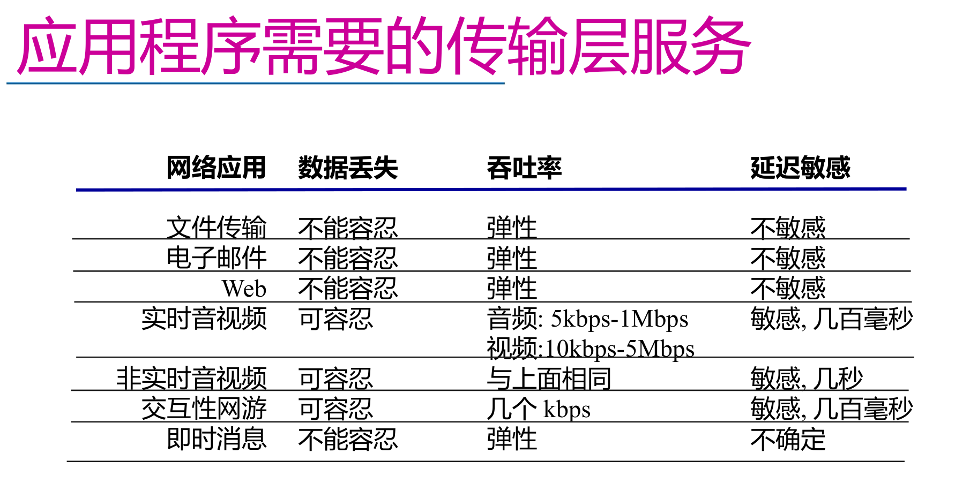

因特网应用程序的传输层协议

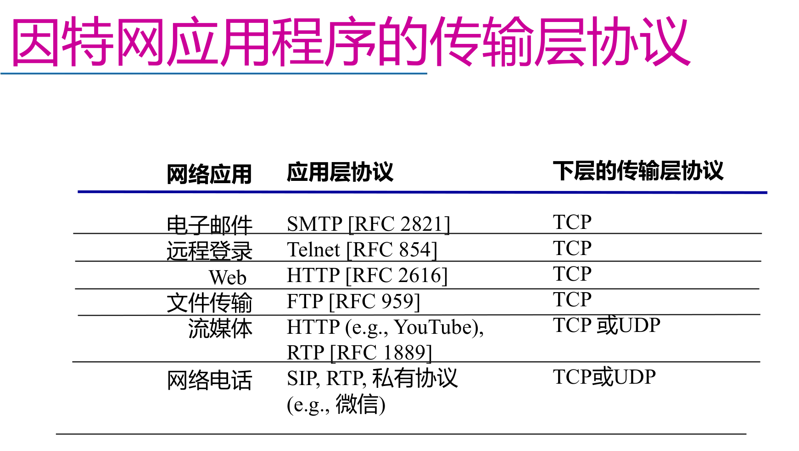

**第一章补充**

**分组交换和电路交换中的同步时分复用的区别**：

• 分组交换：用户使用链路的模式不固定

• TDM ：用户使用链路的模式固定

**链路与电路**：链路是物理媒体，也称信道，可以通过某种方式划分为若干条独立的子信道；电路是物理媒体中的一条子信道

不同的网络以所提供的服务为区分

不同的服务以什么为区分： 延迟、带宽、丢失率、端节点数目、服务接口、可靠性， 单播/多播，实时，消息/字节流

**路由：**决定从源到目的地的网络路径,由路由算法完成

**转发**：将数据包从路由器的输出端口移到输出端口，查询转发表

## 1.6 网络攻击与安全性

网络攻击形式包括

• 向计算机注入有害程序：恶意软件、病毒等

• 攻击服务器和网络基础设施：拒绝服务攻击 DoS

• 数据包嗅探：监听网络中的数据包并试图获取信息

• IP地址欺骗：使用假冒地址作为源地址发送数据包

## 3.2 复用与解复用

• 在发送端复用：处理多个套接字传来的数据，添加传输层协议头部

• 在接收端解复用：基于传输层协议头部信息将分段交给相应的套接字**[套接字与端口号] <套接字：应用程序进程之间端到端通信的“门”>**

主机中每个套接字应分配一个唯一的标识，报文段中有特殊字段指示要交付的套接字。发送方传输层需在报文段中包含目的套接字标识。接收方传输层需将报文段中的目的套接字标识与本地套接字标识进行匹配，将报文段交付到正确的套接字。

**主机收到IP报文。**报文包含源IP地址和目的IP地址；每个报文包含一个传输层协议的分段；每个分段包含源端口号和目的端口号

• UDP 套接字的标识为<目的 IP 地址,目的端口号> 二元组。服务器使用单个 UDP 套接字服务所有客户。对于相同的 IP 和端口则通过相同目的套接字连接到相同目的进程。若为源 IP 和端口则直接返回

• TCP 连接套接字为<源 IP 地址,源端口号,目的 IP 地址,目的端口号> 四元组。

连接套接字与进程并非总是一一对应。

服务器进程同时维持多个TCP套接字: 每个套接字由其四元组标识。多个客户端连接web服务器时，为每个客户端创建一个套接字.非持久HTTP为每个请求创建一个套接字。

## 3.5 TCP：面向连接的运输

**[TCP 的特性]**

• 端到端：单个发送方与单个接收方进程间通信

• 可靠、顺序的比特流：比特流没有边界

• 流水线传输：通过拥塞控制和流控制调整窗口大小

• 全双工：一个连接上双向数据传输

• 面向连接：通过握手在数据传输前初始化发送端和接收端的协议状态

• 流控制：发送端速率不会压倒接收端速率

TCP序列号：分段中第一个byte在整个byte流的次序编号

TCP确认号：期望收到的下一个byte的序列号

**如何处理乱序到达的分段？**

标准没有规定，取决于具体实现。多数时候缓存并等待缺失的数据

• 最大传输单元 MTU：链路层帧最大长度 1500 字节

• 最大报文段长度 MSS：MTU-TCP header(20 Byte)–Ip header(20 Byte) = 1460 字节

**[往返时间估计] RTT 是实时变化的，为此需要引入估计**

• (瞬时)SampleRTT：测量某报文从发出到收到确认报文之间的时间，不会被已重传的报文段计算（发送方无法确定 ACK 是对第一次还是超时重传后的报文段的确认）

• (指数加权移动平均 EWMA)EstimatedRTT：EstimatedRTT=（1-α)EstimatedRTT+αSampleRTT。一般取α=0.125，初值设为 SRTT

问题：瞬时 RTT 与平均 RTT 有较大的偏差，需要引入安全距离

• 估算 SampleRTT 偏离 EstimatedRTT 的程度 <DevRTT>：

DevRTT=(1-β)DevRTT+β|SampleRTT-EstimatedRTT|,β一般为 0.25

**超时间隔管理(定时器补偿)：**引入 TimeoutInterval = EstimatedRTT + 4·DevRTT，初始为 1，超时翻倍，直到成功发送为止。在收到 ACK 或收到上层数据时按照公式更新（Karn 算法）

**[TCP 可靠数据传输机制]：像一个带累计确认的选择性重传**

流水线传输，累积确认，单个重传定时器

***三个主要事件：***

• 从上层应用获得数据：创建并发送 TCP 报文段。若定时器未启动则（为最早的未确认分段）启动定时器并设置TimeOutInterval

• 定时器超时：重传最小序号的已发送未确认报文段并重启定时器

• 收到 ACK：如果ack确认之前未确认的分段，将分段标记为已确认如果仍有未确认分段，启动定时器

***简化协议的接收方（累积确认)：***

• 仅在正确、按序收到报文段后更新确认序号并发 ACK，否则重复最近的一次 ACK，并缓存失序的报文段（避免重复发送 ACK）

***简化协议的发送方（流水式发送）：***

• 流水式发送，仅对最早未确认的报文段使用一个定时器，并在超时候重发最早未确认的报文段（避免超时长度过小导致大量重发）

***改进：接收方推迟确认***

• 为减少通信量，接收方可在收到若干报文段后，仅发送一个累积确认报文。TCP 规定：推迟确认的时间最多为 0.5s，接收方至少每隔一个报文段就采用正常确认，且对于失序或填充间隙低端的报文段立即发送确认。

缺点：延迟太大时导致不必要的重传；RTT 估计不准确

***改进：发送方快速重传-利用重复 ACK 检测丢包***

仅通过超时触发重传的问题：超时间隔较长，增加了延迟

• 大多数情况下下层协议(IP)能够按序交付分组，重复 ACK 极有可能是因为丢包。故当收到对同一序号的三次重复（冗余）确认时，立即重发该报文段。

**3.6 TCP 流控制<目标：接收方>**

接收端控制发送端，使其发送速率不会太快，不会造成接收端缓冲区溢出。发送端发送速率必须慢于TCP向应用层交付数据的速率。

**[流量控制服务]**

• **为什么回退N与选择性重传没有？**因为正确且按序的分组会被迅速交给上层，而不会占用缓存，因此不会出现接收缓存溢出的情况

• **为什么 UDP 没有？**因为 UDP 不保证交付，接收缓存溢出没有违反其服务承诺

**[接收窗口]**

发送方维护接收窗口 rwnd（动态)，接收方用于给发送方通告缓存可用空间。引入变量 LastByteRcvd：放入缓存的最后一个字节、**LastByteRead**：最后一个提交给应用进程的byte序列号

**LastByteRcvd**：最后一个到达的byte序列号、**LastByteAcked**：最新确认的byte的序列号。**LastByteSent**：最后一个发出去的byte序列号

则有：LastByteRcvd – LastByteRead <= RcvBuffer

rwnd = RcvBuffer-(LastByteRcvd – LastByteRead)

LastByteSent-LastByteAcked <= rwnd

**接收窗口为 0 时，发送端继续发送1 byte大小的分段。**若发送端停止发数据，则接收端缓冲区空了以后，没有数据需要确认，无法通知发送端继续发数据，这是不可行的。

**[糊涂窗口综合症]**

**问题：**当发送速度很快，消费速度很慢时，大量带宽被浪费在微小窗口通告与探测报文上

**接收方启发式策略：**当接收窗口达到最大缓冲的一半或最大段长度时接收方才发送更新的窗口大小。**发送方启发式策略：**发送方积累足够多的数据才统一发送。优点：常规情况下不会降低吞吐量，适应网络延时、MSS 长度及应用速度的各种组合

**3.7 TCP 连接管理**

基本目标：双方同意建立连接，且知道对方同意，并保证双方连接的参数初始化保持一致（MSS、序列号等）

**[建立连接的三次握手]**

两次握手的局限性：服务器收到请求后没有向客户确认，可能会因为重传而产生半开连接，从而消耗服务器资源

握手过程：

•客户 TCP 先向服务端 TCP 发送连接请求，不包含应用层数据，设置 SYN=1，并随机选择起始序号 client_isn （不从 1 开始是为了防止新旧连接产生干扰，可以采用基于时钟的起始序号选择法）

•服务器分配 TCP 缓存与变量，发送ACKbit=1,ACKnum=client_isn+1，设置SYN=1，并随机化起始序号 server_isn。不包含数据

•客户端分配 TCP 缓存与变量，发送ACKbit=1,ACKnum=server_isn+1，序列号为 client_isn+1， 可以包含数据。之后发送的报文中 SYN==0。

最后服务器收到ACK(y)表示客户端正常。

客户端状态：LISTEN→SYN SENT→ESTAB

服务器状态：LISTEN→SYN RCVD→ESTAB

**[关闭连接的四次握手](可以合并成 3 次)**

客户端和服务器都可以关闭连接，不妨假设客户端发起终止

• 客户端向服务器发送序列号为 x， FIN=1 的关闭报文段，并等待服务器确认。此时客户端不可继续发送数据，但可以接收数据

• 服务器收到后，向客户端发送ACKbit=1, ACKnum=x+1 的响应报文段，确认客户端请求并启动计时器。此时服务器仍可发送数据

• 等待一段时间后（超过设定值没有通信），服务器发送序列号为 y， FIN=1 的关闭报文段，等待客户确认。此时服务器不可发送数据

• 客户端向服务器发送对应 ACK，等待一段时间（2 倍最大生命周期）后关闭连接，所有资源被释放。若此时 ACK 丢失则重传 ACK

*实际过程中第 2、3 次报文段可以合并*

**[SYN 洪泛攻击]**

问题：建立的第二次握手时服务器直接分配了资源，在等待 30s-120s 后若没有收到第三次握手则释放。攻击者可以发送大量 SYN 报文并不发送 ACK，被造成服务器资源大量占用

一种解决方案：将服务器分配资源的时间放在第三次握手之后。第二次握手时服务器发送一个特殊序列号，收到 ACK 后再进行检验，以确保连接的安全性与同一性。但这样加大了服务器的负担

**拒绝连接**：服务器在端口x上收到TCP SYN连接请求分段，但是没有在端口x上运行监听的套接字，向链接发起端发送一个拒绝连接段

设置RST比特位=1

# 额外补充

## 注意TCP的确认号是期望收到的序列号，而回退N的序列号是当前顺序到达的最大序列号。

## [TLD 服务器与权威服务器]

顶级域名(TLD)服务器：每个 TLD 服务器负责一个顶级域，知道其所有二级子域的域名服务器地址

权威 DNS 服务器：机构的 DNS 服务器，提供机构内服务器(如Web，mail)的主机名-IP 地址映射；提供一个主域名服务器、一个或多个辅助域名服务器；可由机构维护，也可委托 ISP 维护

**[因特网生态系统]**

接入 ISP、区域 ISP、第一层 ISP

• 存在点 PoP：低层 ISP 接入高层 ISP 的地方

• 多宿：一个 ISP 可以与两个或多个上层 ISP 连接

• 对等：相同层次上的一对 ISP 直接相连，不进行结算

• 因特网交换点 IXP：多个 ISP 在这里共同对等

**[DNS]**

DNS 是因特网的核心功能，但是是一个**应用层**服务：使用客户端-服务器模式运行在端系统之间；利用传输层协议传输报文；使用者不是用户，而是其它应用程序

**[顶级域]**

## 顶级域分为组织域、国家域和反向域三种。

• 组织域：美国国内及一些国际组织使用

• 国家域：使用二字符的国家代码，每个国家对应一个

• 反向域：域名为 arpa，用来把一个 IP 地址映射为名字

**[socket API 与传输层服务]**

## 应用通过 socket API 可以调用两种传输服务：不可靠的数据报服务（UDP 协议）和可靠的字节流服务 （TCP 协议）

**UDP：**报文传输服务。由于没有建立管道，应用程序发送每个报文必须给出远程进程地址。服务器使用一个进程和一个套接字为所有客户服务，一次请求-响应完成一次服务

## TCP：字节流传输服务。由于建立了管道，应用程序只需向套接字中写入字节序列，不需指出远程进程地址。服务器为每个客户单独生成一个套接字和一个新进程，允许双方长时间通信

**[发送窗口与接收窗口]**

## *发送窗口*

限制已发送未确认的分组数目。当收到基序号(最早已发送未确认)的 ACK 时，滑动发送窗口

GBN：已发送已确认和已发送未确认的序号不交织（采用累积确认）

SR：已发送已确认和已发送未确认的序号可能交织在一起

## *接收窗口*

限制可以接收的分组数目。接收窗口之外的分组被直接丢弃

GBN：接收窗口只包含当前期待接收的分组序号

SR：接收窗口包含以下三种序号：期待但未收到、失序（已缓存）且已确认、可接受

**[GBN、SR、TCP]**

## *Go-Back-N：回退N*

接收方：

• 不缓存失序的分组、使用累积确认、对失序分组发送重复 ACK

发送方：

• 超时后重传从基序号开始的所有分组仅维护基序号和下一个序号

***SR：选择性重传***

接收方：

• 缓存失序的分组、单独确认每个正确收到的分组

发送方：

• 仅重传未被确认的分组

## *TCP*

接收方：

• 缓存失序的报文段、使用累积确认、对失序分组发送重复 ACK

发送方：

• 超时后仅重传最早未确认的报文段、仅维护基序号和下一个序号

## *修改的 TCP [RFC2018]*

接收方：

• 缓存失序的报文段、在 SACK 选项头中给出收到的非连续数据块的上下边界

发送方：

• 仅重传接收方缺失的数据

**[可靠传输协议的设计过程]**

1. 不可靠信道有哪些出错类型：⽐特错误，丢包

2. 如何发现错误：接收方通过检错码发现出错包，利⽤定时器发现丢失包

3. 采取什么恢复措施：重传出错或丢失的包

4. 恢复措施引⼊的问题：ACK出错、ACK丢失或超时设置过短，导致接收端出现冗余分组

5. 如何解决冗余分组的问题：给分组加上序号，序号多⻓

6. 将以上措施汇总，画出各种情形下的时间线图（正常，分组出错，ACK出错，分组丢失，ACK丢失，过早超时）

7. 归纳发送方、接收方的事件类型及采取的动作，画出 FSM

**[仅使用 NAK 的传输策略]**

• 若偶尔发送数据，仅用 NAK 的协议会导致丢失的包在很久之后的下一个包被接收时才发现，丢失的包不能及时重传导致时延大大提升。

• 若发送大量数据且丢包率低，则上述情况不会发生。由于丢包率低，所需发送的 NAK 远少于 ACK，使用仅 NAK 的方法可以降低网络负担，并且发送方可以不用等待 ACK ，直接持续发送降低了传输时延。

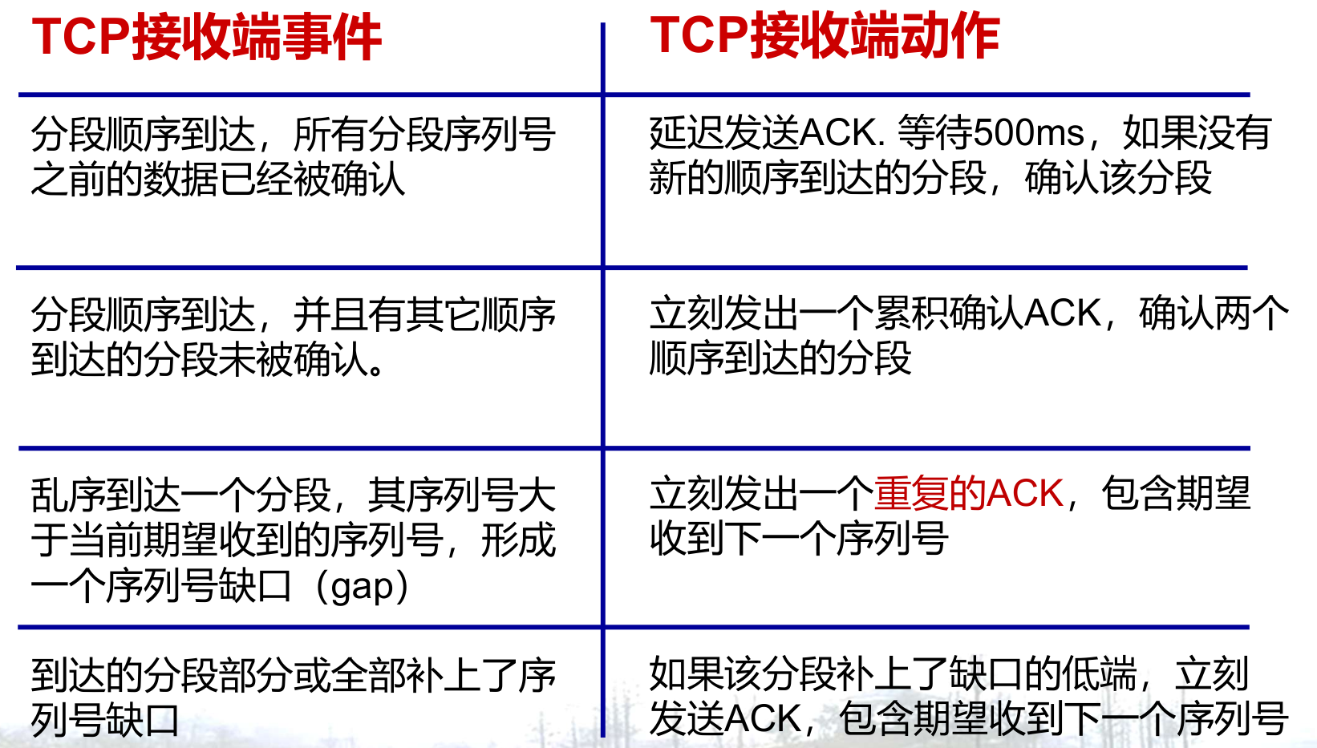

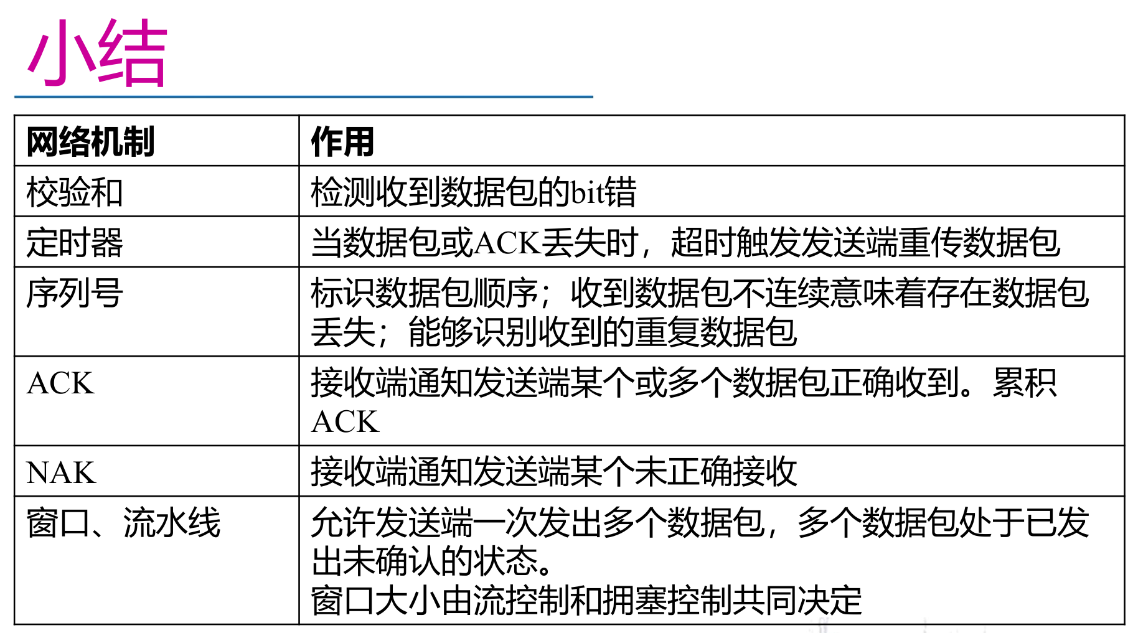

**英文概念：**

**SSL**：加密的TCP连接，位于应用层

**TLD**：顶级域名

**TTL**：time to live，生存时间

**RR**：分布式数据库存储资源记录，用于DNS中

**GBN**：回退N

**SR**：选择性重传

**AIMD**：加性增，乘性减

rdt3.0:

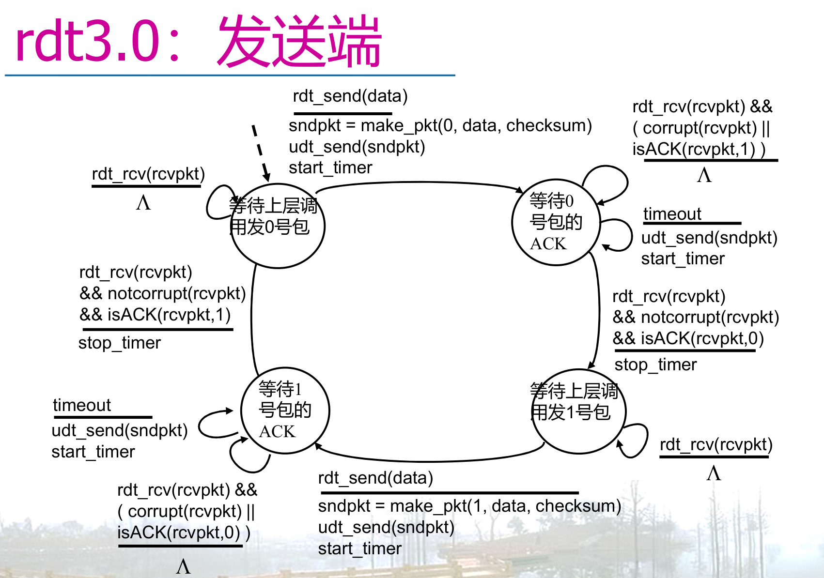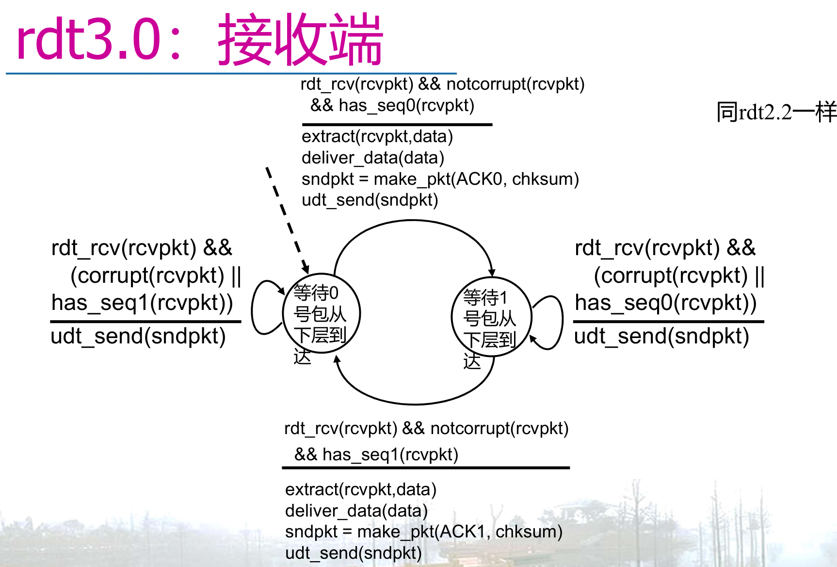

**描述第一个访问“www.startup.com”的用户在浏览器上打开网站页面的过程，用户主机、各种服务器之间发生哪些报文信息交互，交互的协议和内容是什么。（假设没有任何信息缓存）**

5个步骤：

1.用户客户端向本地域名服务器提交[www.startup.com](http://www.startup.com)的域名解析请求

2.本地域名服务器向根域名服务器查询“.com”顶级域名信息，根域名服务器向本地域名服务器返回关于“.com”顶级域名服务器的类型为NS和A的RR。3.用户的本地域名服务器向“.com”顶级域名服务器查询域“startup.com”，顶级域名服务器向本地域名服务器返回关于这个与权威域名服务器的类型为NS和A的RR。4.本地域名服务器在权威域名服务器上查询[www.startup.com](http://www.startup.com)，权威域名服务器返回(www.startup. com,IP1,A)，本地域名服务器向客户端返回结果。5.用户浏览器与地址为IP1的web服务器的80端口建立TCP连接，通过GET方法请求Web页面，web服务器返回200 OK，并发送web页面。

# 田野班小测题

**下面哪种不是 ISP 的连接方式 （a)**

1. 双方连接内容提供商网络实现连接
2. 通过客户-提供商方式连接
3. 双方接入因特网交换点（IXP）实现连接
4. 双方通过对等（Peering）方式连接

**以下那些协议工作在主机/3 层路由器/2 层交换机上?**

主机：应用层，传输层，网络层，链路层，物理层

路由器：网络差，链路层，物理层；交换机：链路层，物理层

**带宽/吞吐率区别：**

• 带宽：单位时间能够传输的最大数据量，是链路固有的通信速率，与链路上是否有数据传输无关。

• 吞吐量：单位时间能够成功实现的最高传输速率，是发送端到接收端路径上实际实现的数据传输速率。

**说明电路交换和分组交换有哪些不同，并解释为何Internet选择使用分组交换而不是电路交换？**

①不同点1:电路交换在通信前需要先完成**端到端电路**的建立，通信结束后拆除电路，分组交换没有这个过程。

不同点2:在电路交换中，端到端电路上的资源是**固定分配和独占**的，而分组交换遵循“**按需使用资源**”的原则。

不同点3:电路交换可以**保证服务质量(低延迟、高可靠)**，而分组交换一般不能，不过**分组交换导致这种不便的概率较低**。

②因特网上的流量具有**突发**的特点，按需分配资源(分组交换)比固定分配资源(电路交换)在资源利用方面更高效。采用分组交换，同样的链路容量可以支持更多的用户，轻负载时也可以更快地服务用户。

**路由：**计算数据包从源到目的地的路径；根据计算出的路径配置路由器转发表；分布式运行在路由器上

**转发：**查询转发表，决定数据包从路由器转发出去的端口

**进程 A 想发数据到另一台主机上的 B 进程，如何识别 B?**

进程B所在主机的IP地址+进程B绑定的端口号

**SSL**是一个“加密版”的TCP，作为TCP的一个安全性补丁，位于应用层

**用户信箱是邮件服务器硬盘上的一块存储区域。SMTP是邮件服务器之间收发邮件的协议，不能用来访问用户邮箱.POP3，IMAP，HTTP均可以**

**若访问百度，哪个 DNS 服务器一定不会遇到?**百度的本地 DNS 服务器

回退N的发送窗口只包含已发出,未确认和未发出,可用的分段。

选择性重传的发送窗口还包含已发出已确认的分段。

**TCP的流控制和拥塞控制的目的分别是什么？又是如何实现的？**

当到达网络的分组超出了路由器的转发能力，产生丢包现象，称为网络拥塞。TCP拥塞控制通过控制发送端的数据发送速率，避免网络拥塞.拥塞控制通过调整发送端的拥塞窗口(cwnd)大小实现

TCP流控制中，接收端通过控制发送端的数据发送速率，使到达接收端的速率不会超过接收端的缓存能力。流控制通过控制发送端的发送窗口不超过接收端的接收串口（rwnd）实现。

**TCP头部有一个rwnd字段。**

## 3.8 TCP 拥塞控制<目标：网络>

**[拥塞控制原理]**

**拥塞**：太多数据源太快发送太多数据,网络来不及处理,和流控制不同**影响**：丢包(路由器缓冲区溢出)，长时延(数据包在路由器排队)

**原因**：**重复传输**。数据包可能因为缓冲区满被路由器丢弃；发送端可能因为过早超时重传，向接收端先后发出两个副本。

**代价**：1.为实现给定的有效吞吐率(goodput）,需要做额外的重传.不必要的重传,导致一个数据包的多个副本被送到接收端，降低goodput

2. 当拥塞导致丢包，数据包传输消耗的上游带宽被浪费了

• **端到端拥塞控制**：端系统通过观察丢包与延迟推断发生拥塞，进而降低发送速率，网络不提供显式反馈。【TCP 采用，IP 无反馈】

• **网络辅助的拥塞控制**：发生拥塞的路由器设置IP头部两个bit (ToS字段)；接收端收到携带指示的IP报文；接收端在ACK分段中设置 ECE比特位，通知发送端路径上存在拥塞；发送端将cwnd减半，在下一个分段设置CWR比特位

**[TCP 拥塞控制的三个关键问题]**

**如何感知拥塞？**利用丢包。超时或收到 3 个冗余 ACK 即视作丢包

**如何限制发送速率？**采用拥塞窗口 cwnd 限制已发送未确认的数量。发送方 LastByteSent-LastByteAcked <= min{rwnd，cwnd}

• 可以粗略认为发送速率 = cwnd/RTT 字节/秒

**AIMD**：加性增：若没有丢包，每 RTT cwnd 增加 1个MSS。乘性减：每检测一个丢包事件 cwnd 减半，最小为1个MSS

**慢启动** 指数增大cwnd直到丢包发生。开始cwnd = 1 MSS，每过一个RTT，cwnd 翻倍（每收到一个ACK，将cwnd增加1 MSS）。当cwnd 达到丢包之前窗口大小的一半(ssthresh), 由慢启动切换到拥塞避免,cwnd线性增长。

ssthresh设置：设置ssthresh初始值（例如64KB），当丢包发生时, ssthresh设置为丢包前cwnd的1/2

**拥塞避免**：每个RTT增加cwnd一个MSS（每收到一个新的ACK，发送端cwnd增加MSS*(MSS/cwnd)，等价于每个RTT增加cwnd一个MSS）。

**Tahoe**: ACK超时或收到3个重复的ACK，ssthresh=cwnd/2，cwnd=1 MSS

**Reno**: ACK超时：ssthresh=cwnd/2，cwnd=1 MSS。收到3个重复的ACK：ssthresh=cwnd/2,cwnd=ssthresh+3，进入快速恢复状态

**快速恢复**：若继续收到重复的ACK: 每次增加cwnd一个MSS；

若收到新的ACK: 设置cwnd = ssthresh,进入拥塞避免状态；

若ACK超时：ssthresh = cwnd/2, cwnd = 1 MSS,进入慢启动状态

**[TCP 吞吐率]**

**TCP的平均吞吐率由窗口大小和RTT决定**

忽略慢启动，假设应用层一直有数据待传输。令丢包发生时的窗口大小为cwnd=W(bytes)，则平均窗口大小（也是平均“在路上”的byte数）3/4 W。最大发送速率为 W/RTT，发生丢包后速率为 W/2RTT,可近似认为平均吞吐率为 1/2(W/RTT+W/2RTT) = **3W/4RTT**

[Mathis 1997]：TCP 吞吐率取决于传输路径的丢包率L

TCP 连接的平均吞吐率为 **1.22 MSS/(RTT sqrt(L))**，其中 L 为丢包率

**[TCP 公平性]**

目标：K个TCP会话共享一个瓶颈链路，带宽为R，则每个连接的平均吞吐率应为R/K

考虑 n=2 的情形，未拥塞时加性增，以 k=1 斜率增长，拥塞时乘性减，来到原点连线的中点。如此往复最终总会来到平衡线附近

**若连接的参数(RTT，MSS)不同，则不能保证公平性**

• 并行 TCP 连接不能保证公平性：两个主机上的应用程序可能建立多个TCP连接，建立的连接越多，分配到的带宽也就越多

• 多媒体应用通常不使用TCP，不希望速率被拥塞控制限制。使用UDP:以恒定速率发送音频/视频数据，容忍丢包。

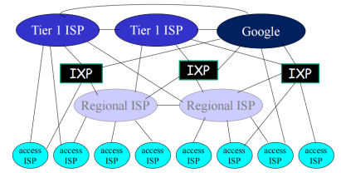

今天的因特网结构

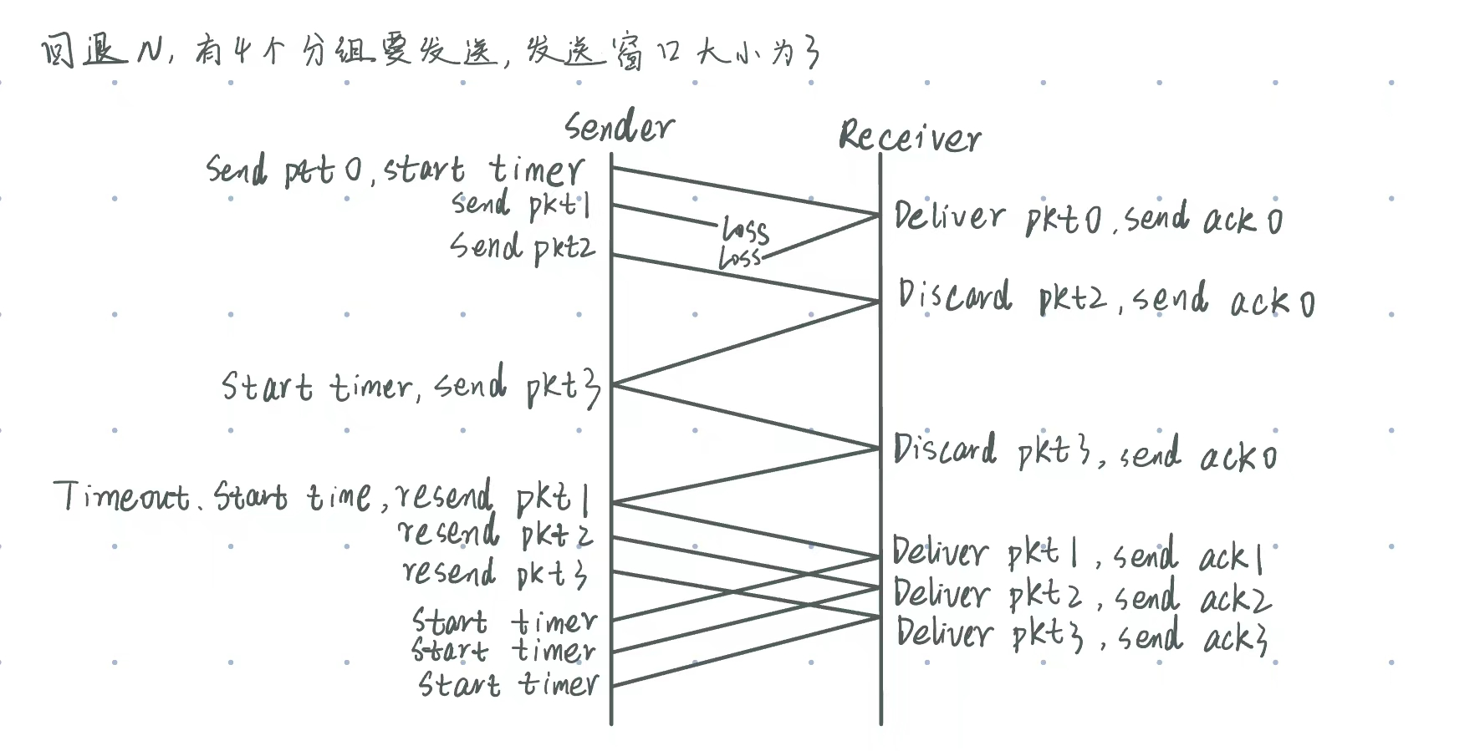

一个回退N示例

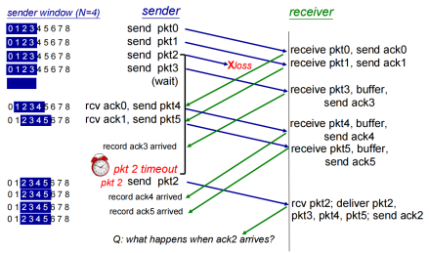

一个 SR 示例

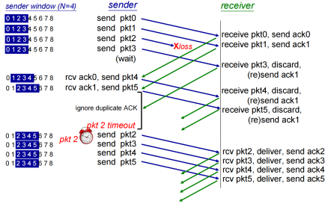

一个 GBN 示例

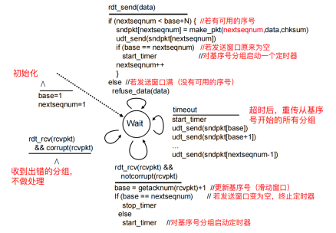

GBN 发送方 FSM

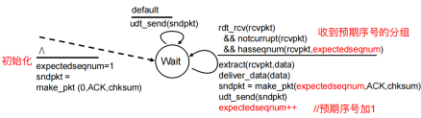

GBN 接收方 FSM

# 补充

**TCP 如何发送紧急数据?**

• 紧急标志位 URG 置 1

• 紧急数据置于 TCP 段数据（载荷)前部

• 紧急指针指向紧急数据的最后一个字节

**TCP 接收方何种情形需要立即进行确认?**

• 连续两个段按序到达，且前一个未确认

• 收到失序段（序号比期望的序号大)

• 收到丢失段

• 收到重复段

**Alice 从她的终端登陆到公司的文件服务器上下载了 4 个文件。请问 Alice 的终端和公司的文件服务器之间总共建立了几条 TCP 连接？这些 TCP 连接分别用来传输什么?**

共 5 条连接。一条控制连接，用于传输命令和响应。四条数据连接,每条连接用于传输一个文件。

**在某个时刻，Alice 的邮件服务器和 Bob 的邮件服务器之间需要交换一批邮件， 这两个邮件服务器之间需建立几条 TCP 连接?**

一条 TCP 连接（SMTP）

**以下哪些应用层协议可能会被用来传输一个邮件报文：HTTP，FTP， SMTP， POP， DNS**

HTTP，POP(邮件服务器与用户代理)，SMTP（邮件服务器之间）

**如果 TCP 服务器支持 n 个并发连接，每个连接来自不同的客户机主机， TCP 服务器将需要多少个套接字？这些套接字是怎么分配的?**

服务器需要（n+1）个套接字。一个套接字用于监听来自客户的连接请求；其余 n 个套接字，每个用于和一个客户进程进行通信。

**判断题**

• 假设主机 A 通过一条 TCP 连接向主机 B 发送一个大文件，如果某个报文段的序号为 m，则其后续报文段的序号必定是 m+1 （×）

• 假设主机 A 通过一条 TCP 连接向主机 B 发送一个序号为 38、包含 4 个数据字节的报文段，则主机 B 对该报文段的确认号必定是 42（×）

• 假设主机 A 通过一条 TCP 连接向主机 B 发送一个大文件，主机 A 已发送但未被确认的字节数不会超过接收缓存的大小（√）

• 在 TCP 连接的持续过程中 TCP 头中的 rwnd 不会变化 （×）

**发送方 TCP 的基序号 SendBase 和接收方缓存中的LastByteRcvd 之间的关系为 (A)**

（A）LastByteRcvd ≧ SendBase-1 （B）LastByteRcvd ≧ SendBase

（C）不能确定

**假设发送方 TCP 收到了确认序号 y（表示 y 之前的字节均已正确收到），则 y 与接收方缓存中的 LastByteRcvd 之间的关系为（B）**

1. LastByteRcvd = y-1 （B）LastByteRcvd ≧ y-1 （C）不能确定

**假设主机 A 在一条 TCP 连接上发送了一大批数据，然后在 t1 时刻变得空闲(因为没有更多的数据需要发送)。在相对较长的一段时间空闲后，在 t2 时刻又有一大批数据需要发送。你认为此时主机 A 应当使用 t1 时刻的 CongWin 和 Threshold， 还是应当使用慢启动发送数据？为什么？**答：应使用慢启动发送数据。可知 t1 时刻的 CongWin 和 Threshold 可能较大。经过了相对较长的一段时间后，网络状态可能发生了变化，此时应使用慢启动逐渐提高发送速度，以免一下子发送大量数据引起网络拥塞。

**写出至少三种接入网技术。对于每一种接入网技术，指出使用的传输媒体是什么。**

接入网技术： DSL， HFC，以太网， WiFi， 3G， …… （写出三种即可）DSL 使用双绞线， HFC 使用光纤和同轴电缆，以太网使用双绞线或光纤， WiFi 和 3G 使用电磁波

**假设主机A通过一条TCP连接向主机B发送两个紧接着的TCP报文段。若第一个报文段的序号为 80，第二个报文段的序号为 120。请问**：

1）第一个报文段中有多少数据？ 120 - 80 = 40 bytes

2）假设第一个报文段丢失，而第二个报文段到达主机 B。那么在主机 B 发往主机 A 的确认报文中，确认号应该是多少？ 80

**无连接分组交换与面向连接(虚电路)分组交换的区别？**

• 分组格式:前者完全源、目的地址；后者虚电路号

• 路由表：前者面向整个网络拓扑，转发时顺序查找路由表；后者面向特定路径或源路由，转发基于索引查找路由表

• 可靠性、顺序性：前者无；后者有

• 建立、维护连接：前者无；后者有

**假定要传送的报文共有 x bit，从源节点到目的节点共有 k 跳链路，每条链路的传播时延为 d(单位 s)，链路带宽为 b bps；电路交换(包括连接建立与拆除)使用的控制帧(或信令)长度、在各节点的排队时延忽略不计；分组交换使用的分组头、分组长度分别为 h、p bit，分组在各节点的排队时延 q(单位 s)。试分析在何种条件下电路交换的总时延要小于分组交换的总时延**

***电路交换：***

连接建立时间：kd、连接拆除时间：kd、数据传输时间：x/b、数据传播时间：kd

**总时延 D(c)=3kd+x/b**

***分组交换：***

单个分组传输时间：(p+h)/b、第 1 跳传输时间：(x/p)((p+h)/b) (其中 x/p 为分组个数) 、每 1 跳增加 1 个分组的传输时间，总传输时间为 (x/p)((p+h)/b)+(k-1)((p+h)/b)、排队时间：kq 传播时间：kd

**总时延 D(p)=x/p*(p+h)/b+(k-1)*(p+h)/b+kd+kq**

**双绞线由两根具有绝缘保护层的铜导线按一定密度互相绞在一起组成，这样可以** 降低信号干扰的程度

**第三章补充**

**[传输层与网络层的关系]**

**网络层：**提供主机之间的逻辑通信

**传输层：**提供进程之间的逻辑通信， 依赖并增强网络层服务

• 运输协议能够提供的服务常常受制于底层网络协议的服务模型（网络层没有时延和带宽保证，则运输层也没有）

• 传输层也能提供某些服务（可靠的数据传输，加密）

**[许多应用更适合 UDP 的原因]**

• 关于何时，发送什么数据的控制应用可以更为精细（绕过 TCP 拥塞控制，并在应用层实现 UDP 不提供的某些服务）

• 无需连接建立：不会引入连接建立的时延，这可能是 DNS 运行在 UDP 上的原因

• 无连接状态：维护连接需要额外的接收发送缓存，拥塞控制参数、需要与确认号，运行在 UDP 上可以节省资源支持更多用户

• 分组首部开销小。 当分组丢包率低并且出于安全，某些机构阻塞 UDP 流量。UDP 没有拥塞控制，这使得在 UDP 上运行多媒体是有争议的。使用 UDP 的应用程序可以自身建立可靠性机制来达到可靠传输

**[创建 TCP 套接字的过程]**

• 服务器在 port=x 创建一个欢迎套接字

• 客户端 A 创建一个与欢迎套接字通信的客户套接字（假设自动分配端口号 y）

• 服务器在收到客户 A 的连接请求后创建一个连接套接字。该连接套接字只与客户 A 的套接字通信，即只接收具有以下四元组的报文段

源 IP 地址 = 客户 A 的 IP 地址，源端口号 = y

目的 IP 地址 = 服务器的 IP 地址，目的端口号 = x

不同的客户进程与服务器上不同的连接套接字对应

## [TCP 协议在减少重传方面的设计]

• 利用流水式发送和累积确认，可避免重发某些丢失了 ACK 的报文段

• 只使用一个重传定时器，可避免超时值过小时大量报文段的重发

## [定时器补偿]

简单忽略重传报文段的问题：重传意味着超时设置偏小了，需加大。但若简单忽略重传报文段（不估计、不更新 RTT），则超时设也不会更新，形成反复重传的局面。

解决方法：采用定时器补偿策略，发送方每重传一个报文段，超时值就增大一倍。若连续发生超时事件，超时值呈指数增长（至一个规定的上限值）。

**报文格式**

**[HTTP 报文格式]**

HTTP 请求报文：HEAD 让服务器响应但不返回内容，PUT 上传

请求行 <方法 + URL + HTTP 版本> 方法:GET POST HEAD PUT DELETE

首部行 <主机 + 连接类型 + 用户代理 + 语言>

实体体 <仅在 POST 方法时使用，发送用户向搜索引擎提供的关键字表单>

用表单生成的请求报文不是必须使用 POST，也可以放在 GET 中

HTTP 响应报文：

状态行 <协议版本 + 状态码 + 相应状态信息>

200-OK、301-MovedPermanently、400-BadRequest、404-NotFound、505-HTTPVersionNotSupport

首部行 <主机+连接类型+上次修改+报文类型+报文长度+日期>

实体体 包含了所请求的对象本身

**[DNS 报文格式]**

• 首部区域(12B)，包含 16b 标识符，16b 标志来标记报文是查询（0）还是回答、回答者是权威（1）还是非权威、客户希望递归查询（1）还是不希望、递归可用（1）或不可用，4个16bit 的有关数量字段（依次是问题数，回答 RR 数，权威 RR 数，附加 RR 数)

封装时如果长度小于 512B，使用 UDP，否则使用 TCP；如果不知道响应报文的长度，先使用 UDP，一旦响应报文超过 512B，则截断该报文，置 DNS 首部 TC 标志为 1，客户机 DNS 解析器 打开 TCP 连接并重复请求

**[UDP 报文格式]**

• 伪头（12 B）：32b 源 IP 地址 + 32b 目的 IP + 8b 全 0 + 8b 协议编码 + 16b UDP 报文段长度

• 报头（8 B）：16b 源端口号 + 16b 目的端口号 + 16b UDP 报文段长度 + 16b 检查和

• 有效载荷：来自应用层的数据

**[TCP 报文格式] （1 行 4 Bytes）**

• 源/目的端口号（2B）：多路复用/分解

• 序号：首字节在字节流中的序号，非报文段序号

• 确认号：期望收到的下一字节序号，采用累计确认

• 首部长度(4b)：32bits 为单位的首部长度 通常是 20B

• 标志位(6b)：URG：紧急数据指针有效、ACK 确认收到、PSH：立即交给上层、RST：不接受连接、SYN：建立连接、FIN：结束连接

• 接受窗口字段（2B）：用于流量控制

• 检验和、紧急数据指针（指向最后一个字节)

• 选项字段：最大段长度(MSS)：不包括TCP首部，基于路径MTU设置、窗口比例因子：实际窗口为 win-size * 2^win-scale、选择确认

• 数据段

**根域名服务器**：存储顶级域名服务器的RR，向查询者提供所查询域名的顶级域名服务器的信息。

**顶级域名服务器**：存储顶级域名服务器下权威域名服务器的RR，向查询者提供所查询域名的权威域名服务器的信息。

**权威域名服务器**：存储该域中所有域名段RR，向查询者提供所查询域名对应IP地址的权威结果。**本地域名服务器**：接受本地客户端的域名解析请求，向域名系统发起查询；缓存域名解析结果

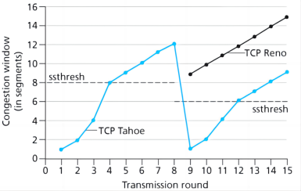

经典的 TCP 慢启动与 AIMD 策略

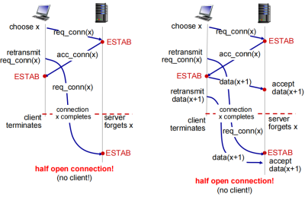

TCP 2 次握手失败的情形

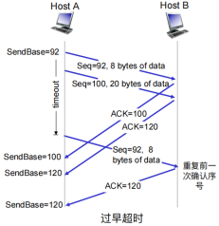

对于左侧：仅使用一个定时器保证了第一次报文段没有重发；

对于右侧：采用流水式发送避免了重发第一个报文段，采用累计确认避免了重发第二个报文段。

